**TANG, KLIMA OG BIODIVERSITET**

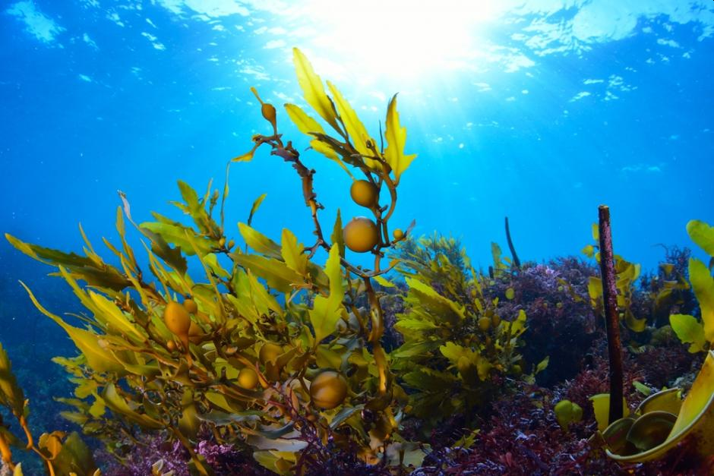

**STENREV: HAVETS OASER**

Mange tang-arter vokser på sten, som de hæfter sig fast til med hæfterødder. Derfor dannes der store tangskove på sten og stenrev. Inde mellem tangplanterne er der masser af liv. Fisk, fiske-yngel, muslinger, snegle og masser af smådyr kan gemme sig her og finde føde. Der er ikke mange, som spiser selve tangplanterne. De lever mere af små alger og dyr, som lever på tangen. Vores stenrev rummer derfor en utrolig artsrigdom, som er vigtig for fjordens liv. Man kalder stenrev og tangskove for havets oaser. Tangskovene er vigtige for havets biodiversitet.

**MANGEL PÅ STEN I ROSKILDE FJORD**

Engang var der masser af sten og stenrev i Roskilde Fjord. De blev bragt hertil af isen i sidste istid. Men gennem mange hundrede år har folk fisket mange af de store sten i fjorden op. Stenene blev brugt til at bygge huse, kirker og slotte inde på land.

**NYE STENREV I NATIONALPARK SKJOLDUNGERNES LAND**

I dag er det forbudt at fiske sten. Men fjordens tang, fisk og livet under vandet ville have godt af flere store sten og stenrev. Derfor nationalparken fået lagt tre nye stenrev ude i fjorden. Et af dem er et snorkelrev.

**TANG OG VANDMILJØ I ROSKILDE FJORD**

I Roskilde Fjord er vandet en blanding af havvand og ferskvand som kommer fra bække og åer. Man kalder det brakvand. Øverst i fjorden er der cirka 18 promille (eller 1,8 procent) salt. Inderst i fjorden er der kun 8 promille (eller 0,8 procent) salt i vandet.

I 1950érne og 60érne var fjordens vand en overgang fuldt af næringsstoffer, som kom fra byerne og markerne omkring fjorden. Det gav næring til masser af de bittesmå planteplankton oppe i vandet. De stjal lyset fra de store tangplanter og ålegræsset på bunden. Det var noget skidt. I 1970érne byggede kommunerne rensningsanlæg, for at rense vandet i åerne, før det kommer ud til fjorden. Det har gjort, at lyset og de store skove af tang og ålegræs er kommet tilbage med alt deres liv en del steder i fjorden.

**Tang og klima**

Et studie fra 2016 viser, at havets tangskove ikke bare har betydning for havets biodiversitet – men også for klimaet. Du ved, at for meget CO2 i vores atmosfære er årsagen til drivhuseffekten, som gør at jorden bliver varmere – og skaber klimaforandringer. Her kan havets planter hjælpe på flere måder:

**TANG OPTAGER CO2**

Ligesom træer og andre planter optager tang CO2 via fotosyntesen – og bygger kulstoffet fra CO2 ind i deres plantekroppe. Du kan se fotosyntesen her:

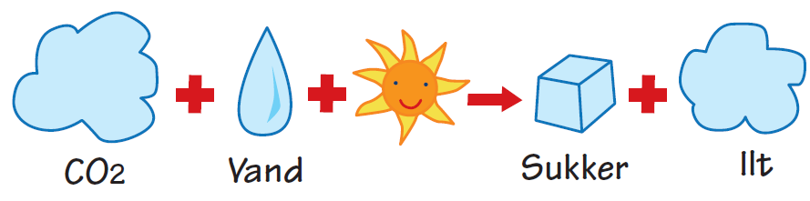

**TANG FLYTTER KULSTOF NED I DYBHAVET**

I de havdybder, hvor der er lys, kan havets tangskove blive kæmpestore. Her bindes en masse kulstof fra CO2. En del af tangen bliver revet løs – og flyder rundt med havstrømme i havet. En del af det løse tang synker ned gennem vandet og ender i dybhavet. Hvis tangen kommer ned på under 1000 meter dybde, så bliver den kun nedbrudt ganske langsomt. Det betyder at det kulstof, som findes i tangen bliver ophobet i dybhavet. På den måde er tang med til at fjerne kulstof fra atmosfæren og kulstoffets kredsløb for altid.

Havets blomsterplanter – fx ålegræs og mangrovetræer – er også med til at fjerne kulstof fra atmosfæren på samme måde. Samtidig har de har rødder og sender en del kulstof ud i havbunden omkring sig, hvor det bliver bundet.

**MASSER AF TANG FJERNER MASSER AF KULSTOF**

Og det er ikke små mængder kulstof vi taler om. På verdensplan er tangen sammen med de små mikro-alger faktisk ansvarlig for 80 procent af fotosyntesen – og 90 procent af ilten på jorden! De store makro-alger kan danne 10 gange mere plantestof pr. kvadratmeter i forhold til landjordens planter. Tang er altså meget vigtigt for klimaet.

**LÆS MERE**

Du kan selv læse meget mere om tang og klima her:

<https://videnskab.dk/naturvidenskab/tang-spiller-overset-stor-rolle-for-det-globale-klima>

<https://videnskab.dk/miljo-naturvidenskab/tang-i-menneskets-tjeneste>